PHÂN TÍCH QUY TRÌNH HỖ TRỢ 2
TUYỂN DỤNG & ĐÀO TẠO NHÂN SỰ
Chuỗi siêu thị thực phẩm Farmers Market

1. Mô tả quy trình
Quy trình được kích hoạt khi một cửa hàng Farmers Market phát sinh nhu cầu bổ sung nhân sự (thu ngân, nhân viên tư vấn/bán hàng, nhân viên xử lý hàng tươi, nhân viên kho...) do mở rộng chuỗi, thay thế nhân sự nghỉ việc hoặc phục vụ mùa cao điểm. Quy trình có 4 tác nhân chính tham gia theo trình tự: Quản lý cửa hàng → Ban Giám đốc/Khu vực → Phòng Nhân sự (HR) → Bộ phận Đào tạo, với ứng viên là đối tượng trung tâm xuyên suốt quy trình. Điểm khác biệt so với quy trình tuyển dụng thông thường là Farmers Market bổ sung một giai đoạn đào tạo hội nhập bắt buộc trước khi ứng viên chính thức đứng ca, do đặc thù ngành thực phẩm tươi sống đòi hỏi kiến thức về an toàn vệ sinh thực phẩm và bảo quản hàng hóa.
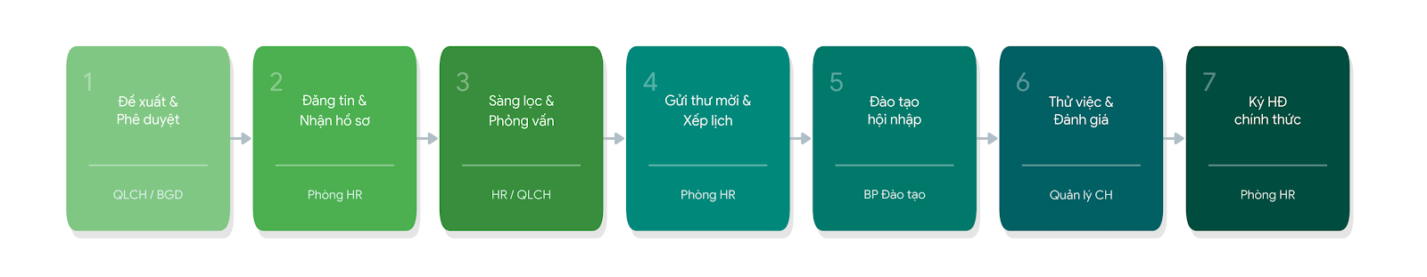
Trình tự các bước cụ thể như sau:
STT | Bước thực hiện | Người phụ trách | Loại / Điều kiện nhánh
1 | Đề xuất tuyển thêm nhân viên | Quản lý cửa hàng | Task
2 | Xem xét & phê duyệt đề xuất biên chế | Ban Giám đốc / Khu vực | Gateway: Duyệt 90% / Không duyệt 10% → Kết thúc
3 | Lên danh sách vị trí cần tuyển | Phòng Nhân sự (HR) | Task
4 | Đăng tin tuyển dụng (website, mạng xã hội, các trang tuyển dụng) | Phòng Nhân sự (HR) | Task
5 | Ứng viên nộp hồ sơ ứng tuyển | Ứng viên | Task
6 | Chờ đủ số lượng hồ sơ trong thời gian đăng tuyển | Hệ thống (chờ) | NVA
7 | Tiếp nhận & sàng lọc hồ sơ | Phòng Nhân sự (HR) | Gateway: Hồ sơ phù hợp? Đạt 40% / Không đạt 60% → Kết thúc
8 | Phỏng vấn vòng 1 – sơ tuyển | Phòng Nhân sự (HR) | Gateway: Đạt 70% / Không đạt 30% → Kết thúc
9 | Phỏng vấn vòng 2 – chuyên môn tại cửa hàng | Quản lý cửa hàng | Gateway: Đạt 80% / Không đạt 20% → Kết thúc
10 | Gửi thư mời nhận việc & xếp lịch đào tạo hội nhập | Phòng Nhân sự (HR) | Task
11 | Chờ mở lớp đào tạo tập trung (đủ số lượng học viên tối thiểu) | Hệ thống (chờ) | NVA
12 | Đào tạo hội nhập: an toàn thực phẩm, vận hành POS, chăm sóc khách hàng, bảo quản hàng tươi | Bộ phận Đào tạo | Gateway: Đạt đánh giá cuối khóa? Đạt 95% / Không đạt 5% → Kết thúc
13 | Thử việc tại cửa hàng (khoảng 60 ngày) | Ứng viên (giám sát bởi Quản lý cửa hàng) | Task
14 | Đánh giá kết quả thử việc | Quản lý cửa hàng | Gateway: Đạt 85% / Không đạt 15% → Kết thúc
15 | Gửi kết quả đánh giá & ký hợp đồng lao động chính thức | Phòng Nhân sự (HR) | Kết thúc (thành công)
Bảng 1. Quy trình chi tiết Tuyển dụng & Đào tạo nhân sự – Farmers Market
Tại mỗi cổng quyết định (gateway), nhánh “không đạt” dẫn đến kết thúc quy trình cho lượt ứng viên đó (loại hồ sơ, không đạt phỏng vấn, không đạt đào tạo hoặc không đạt thử việc); dữ liệu ứng viên tiềm năng vẫn được lưu vào cơ sở dữ liệu nhân sự để sử dụng cho các đợt tuyển dụng sau. Tỷ lệ phần trăm tại mỗi gateway là số liệu ước tính dùng để tính thời gian và chi phí kỳ vọng của quy trình (mục 5), có thể điều chỉnh khi nhóm thu thập được số liệu thực tế từ doanh nghiệp.
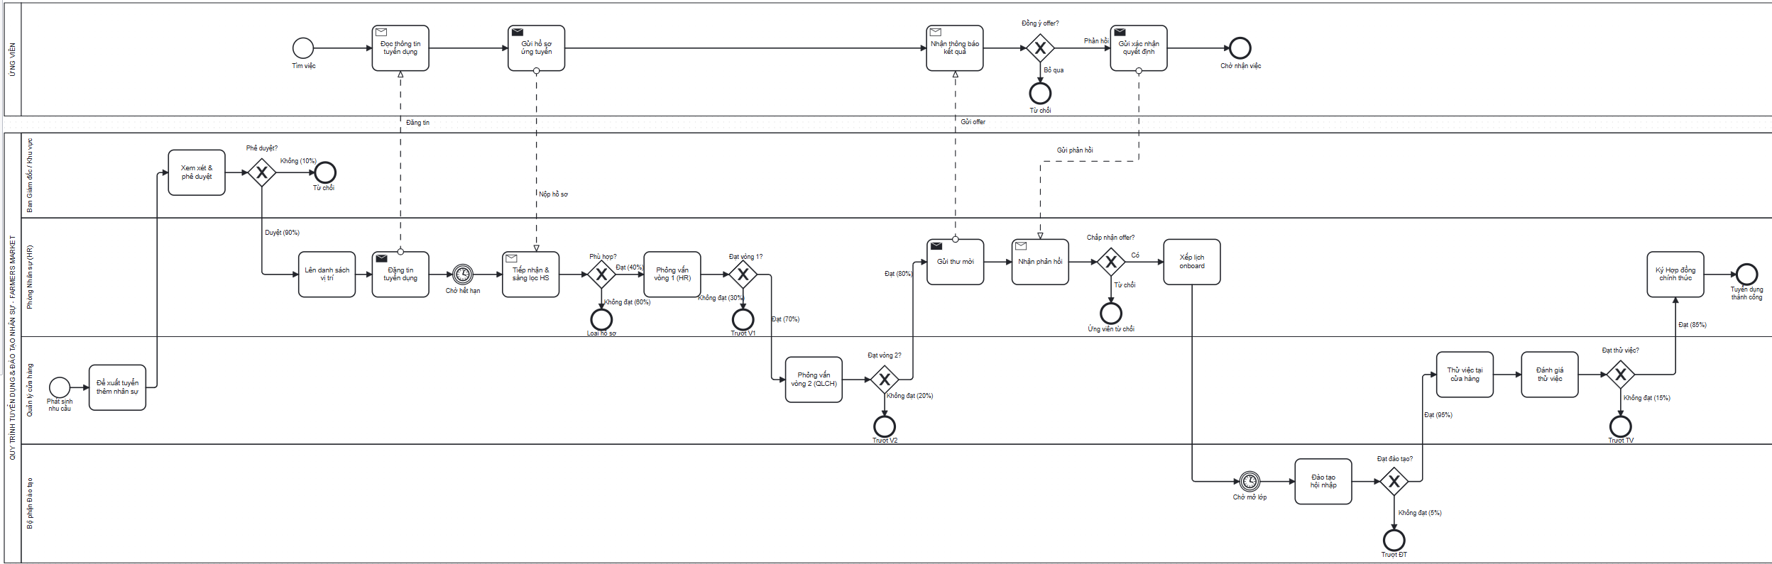
Hình 1. Quy trình Tuyển dụng & Đào tạo nhân sự – Farmers Market

2. Phân tích quy trình

2.1. Tác nhân tham gia quy trình
- Quản lý cửa hàng: khởi xướng nhu cầu tuyển dụng, tham gia phỏng vấn chuyên môn, giám sát và đánh giá thử việc.
- Ban Giám đốc / Khu vực: phê duyệt biên chế và ngân sách tuyển dụng.
- Phòng Nhân sự (HR): đầu mối vận hành toàn bộ quy trình – đăng tin, sàng lọc, tổ chức phỏng vấn, ký hợp đồng.
- Bộ phận Đào tạo: thiết kế và triển khai chương trình đào tạo hội nhập, đánh giá năng lực sau đào tạo.
- Ứng viên: đối tượng trung tâm, tham gia ứng tuyển, phỏng vấn, đào tạo và thử việc.

2.2. Khách hàng của quy trình
Ứng viên là khách hàng chính của quy trình vì họ trực tiếp trải nghiệm và nhận kết quả cuối cùng (được tuyển dụng hoặc không). Quản lý cửa hàng là khách hàng nội bộ vì quy trình phục vụ trực tiếp nhu cầu nhân sự vận hành của cửa hàng.

2.3. Kết quả có thể đạt được
- Ký kết hợp đồng lao động chính thức: ứng viên hoàn tất toàn bộ quy trình, trở thành nhân viên chính thức.
- Ứng viên bị loại tại một trong các bước: sàng lọc hồ sơ, phỏng vấn vòng 1, phỏng vấn vòng 2, đánh giá đào tạo hoặc đánh giá thử việc – hồ sơ tiềm năng được lưu trữ để sử dụng cho các đợt tuyển dụng sau.
- Đề xuất tuyển dụng không được Ban Giám đốc phê duyệt – quy trình dừng ngay từ đầu.

3. Phương pháp thực hiện

3.1. Dựa trên bằng chứng
Nhóm thu thập bằng chứng để mô tả và phân tích quy trình “Tuyển dụng & Đào tạo nhân sự” từ các nguồn: tài liệu quy chế/quy trình nội bộ hiện có, sơ đồ tổ chức các bộ phận liên quan, kế hoạch làm việc theo đợt tuyển dụng, bảng thuật ngữ chuyên môn và các biểu mẫu đang được sử dụng trong thực tế.
a) Mô tả quy trình hiện có
Quy trình hiện có của Farmers Market đã được mô tả chi tiết theo từng bước tại mục 1 (Bảng 1) và mô hình hoá bằng BPMN tại Hình 1; đây là tài liệu nền được nhóm tổng hợp lại từ quy chế tuyển dụng nội bộ và trao đổi nhanh với Phòng Nhân sự, làm căn cứ cho các bước phân tích ở mục 4 và 5.
b) Sơ đồ tổ chức
Các bộ phận tham gia trực tiếp vào quy trình được tổ chức theo mô hình phân cấp chức năng như sau (từ cấp quản lý cao nhất liên quan đến quy trình xuống các vị trí thực thi):
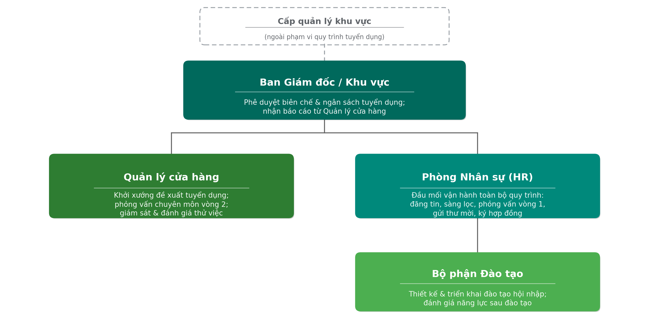
Trong đó, Bộ phận Đào tạo và Phòng Nhân sự phối hợp chặt chẽ ở giai đoạn xếp lịch và tổ chức đào tạo hội nhập tập trung; Quản lý cửa hàng đóng vai trò cầu nối giữa nhu cầu vận hành thực tế của cửa hàng và quy trình tuyển dụng do Phòng Nhân sự chủ trì.
c) Kế hoạch làm việc
Kế hoạch triển khai điển hình cho một đợt tuyển dụng, tính từ khi đề xuất được phê duyệt đến khi hoàn tất thử việc:
Giai đoạn | Người thực hiện | Công việc chính
Tuần 1 | Quản lý cửa hàng, Ban Giám đốc / Khu vực | Đề xuất và phê duyệt biên chế cần tuyển
Tuần 1 – 2 | Phòng Nhân sự (HR) | Lên danh sách vị trí, soạn và đăng tin tuyển dụng
Tuần 2 – 3 | Phòng Nhân sự (HR) | Tiếp nhận, sàng lọc hồ sơ; tổ chức phỏng vấn vòng 1
Tuần 3 | Quản lý cửa hàng | Phỏng vấn chuyên môn vòng 2 tại cửa hàng, chọn ứng viên
Tuần 3 – 4 | Phòng Nhân sự (HR) | Gửi thư mời nhận việc, xếp lịch đào tạo hội nhập
Tuần 4 – 5 | Bộ phận Đào tạo | Tổ chức lớp đào tạo hội nhập tập trung, đánh giá cuối khoá
Tuần 5 – 13 (~60 ngày thử việc) | Quản lý cửa hàng | Giám sát, hướng dẫn và đánh giá thử việc tại cửa hàng
Cuối kỳ thử việc | Phòng Nhân sự (HR) | Tổng hợp kết quả đánh giá, ký hợp đồng lao động chính thức
d) Thuật ngữ và sổ tay
giải thích từ ngữ chuyên về phần của mình làm
Thuật ngữ | Giải thích
JD (Job Description) | Bảng mô tả công việc cho vị trí cần tuyển
CV / Hồ sơ ứng tuyển | Hồ sơ năng lực do ứng viên nộp khi ứng tuyển
Đào tạo hội nhập | Chương trình đào tạo bắt buộc về an toàn thực phẩm, vận hành POS, chăm sóc khách hàng trước khi đứng ca chính thức
Thử việc | Giai đoạn khoảng 60 ngày ứng viên làm việc thực tế tại cửa hàng trước khi ký hợp đồng chính thức
Onboard | Quá trình tiếp nhận nhân viên mới, bao gồm xếp lịch đào tạo và bàn giao công việc
e) Biểu mẫu
Các biểu mẫu chính đang được sử dụng xuyên suốt quy trình (khung biểu mẫu, dữ liệu thực tế được điền khi vận hành):
Biểu mẫu 1: Phiếu đề xuất tuyển dụng
 | PHIẾU ĐỀ XUẤT TUYỂN DỤNG  (Farmers Market) | Mã số: FM.QT.HCNS.01/BM01  Lần ban hành: 00  Ngày hiệu lực: 01/09/2026

Cửa hàng/Bộ phận đề xuất: |  | Ngày đề xuất:

Vị trí cần tuyển | Số lượng | Lý do đề xuất | Thời hạn cần có  nhân sự | Người đề xuất

Người đề xuất  (Quản lý cửa hàng) | Ban Giám đốc / Khu vực  (Duyệt ☐ / Không duyệt ☐)
Họ và tên: ..............................  Chữ ký:  Ngày: ....... /....... /2026 | Họ và tên: ..............................  Chữ ký:  Ngày: ....... /....... /2026
Biểu mẫu 2: Phiếu đánh giá phỏng vấn (dùng chung vòng 1 và vòng 2)
 | PHIẾU ĐÁNH GIÁ PHỎNG VẤN  (Farmers Market) | Mã số: FM.QT.HCNS.02/BM02  Lần ban hành: 00  Ngày hiệu lực: 01/09/2026

Họ và tên ứng viên: |  | Ngày sinh:
Vị trí ứng tuyển: |  | Bộ phận:
Vòng phỏng vấn: | ☐ Vòng 1 (Phòng Nhân sự) ☐ Vòng 2 (Quản lý cửa hàng)

I. PHỎNG VẤN | Rating assessment / Thang điểm:  ① Kém / Không phù hợp  ② Khá / Tương đối phù hợp  ③ Tốt / Phù hợp  ④ Rất tốt / Rất phù hợp  ⑤ Xuất sắc / Hoàn toàn phù hợp
Đánh giá chuyên môn / hành vi, phẩm chất / kỹ năng mềm
Tiêu chí đánh giá | Điểm (1-5) | Nhận xét
Kiến thức/kinh nghiệm chuyên môn
Mức độ phù hợp trình độ chuyên môn của ứng viên với vị trí tuyển dụng.
Kỹ năng giao tiếp, chăm sóc khách hàng
Cách ứng viên trình bày, thuyết phục người phỏng vấn trong suốt buổi phỏng vấn.
Thái độ, sự phù hợp văn hoá doanh nghiệp
Tinh thần hợp tác, thái độ làm việc phù hợp với văn hoá Farmers Market.
Kết luận (Đạt / Không đạt)

Người phỏng vấn | Trưởng bộ phận xác nhận
Họ và tên: ..............................  Chữ ký:  Ngày: ....... /....... /2026 | Họ và tên: ..............................  Chữ ký:  Ngày: ....... /....... /2026
Biểu mẫu 3: Phiếu đánh giá kết quả đào tạo hội nhập
 | PHIẾU ĐÁNH GIÁ KẾT QUẢ  ĐÀO TẠO HỘI NHẬP | Mã số: FM.QT.HCNS.03/BM03  Lần ban hành: 00  Ngày hiệu lực: 01/09/2026

Họ và tên học viên: |  | Ngày sinh:
Vị trí: |  | Ngày khai giảng:

I. ĐÀO TẠO HỘI NHẬP | Rating assessment / Thang điểm:  ① Kém / Không phù hợp  ② Khá / Tương đối phù hợp  ③ Tốt / Phù hợp  ④ Rất tốt / Rất phù hợp  ⑤ Xuất sắc / Hoàn toàn phù hợp
Đánh giá năng lực sau đào tạo hội nhập
Nội dung đánh giá | Điểm (1-5) | Nhận xét
An toàn thực phẩm
Kiến thức an toàn vệ sinh thực phẩm và bảo quản hàng tươi.
Vận hành POS
Thao tác vận hành máy POS, quy trình thu ngân.
Chăm sóc khách hàng
Kỹ năng giao tiếp và chăm sóc khách hàng tại cửa hàng.
Kết quả cuối khoá (Đạt / Không đạt)

Giảng viên đánh giá | Bộ phận Đào tạo xác nhận
Họ và tên: ..............................  Chữ ký:  Ngày: ....... /....... /2026 | Họ và tên: ..............................  Chữ ký:  Ngày: ....... /....... /2026
Biểu mẫu 4: Phiếu đánh giá thử việc
 | PHIẾU ĐÁNH GIÁ THỬ VIỆC  (Farmers Market) | Mã số: FM.QT.HCNS.04/BM04  Lần ban hành: 00  Ngày hiệu lực: 01/09/2026

Họ và tên nhân viên: |  | Cửa hàng:
Vị trí: |  | Thời gian thử việc (từ...đến...):

I. THỬ VIỆC | Rating assessment / Thang điểm:  ① Kém / Không phù hợp  ② Khá / Tương đối phù hợp  ③ Tốt / Phù hợp  ④ Rất tốt / Rất phù hợp  ⑤ Xuất sắc / Hoàn toàn phù hợp
Đánh giá kết quả thử việc tại cửa hàng
Tiêu chí đánh giá | Điểm (1-5) | Nhận xét
Kết quả công việc
Mức độ hoàn thành công việc được giao trong thời gian thử việc.
Thái độ làm việc
Tinh thần trách nhiệm, chuyên cần, hợp tác với đồng nghiệp.
Tuân thủ ATTP & vận hành cửa hàng
Tuân thủ quy định an toàn thực phẩm và quy trình vận hành.
Kết quả (Đạt / Không đạt - chuyển chính thức)

Quản lý cửa hàng đánh giá | Phòng Nhân sự xác nhận
Họ và tên: ..............................  Chữ ký:  Ngày: ....... /....... /2026 | Họ và tên: ..............................  Chữ ký:  Ngày: ....... /....... /2026

3.2. Phỏng vấn
Danh sách câu hỏi phỏng vấn dùng để thu thập thông tin định tính và định lượng từ các bên liên quan (Quản lý cửa hàng, Phòng Nhân sự, Bộ phận Đào tạo), gồm 10 câu hỏi định tính và 10 câu hỏi định lượng, mỗi nhóm chia thành 5 câu có cấu trúc (structured) và 5 câu không có cấu trúc (unstructured).

3.2.1. Câu hỏi định tính
STT | Loại | Câu hỏi định tính
1 | Cấu trúc | Các bước nào trong quy trình tuyển dụng hiện tại thường bị chậm tiến độ nhất?
2 | Cấu trúc | Tiêu chí nào được dùng để đánh giá ứng viên đạt/không đạt ở phỏng vấn vòng 1 và vòng 2?
3 | Cấu trúc | Ai là người chịu trách nhiệm khi hồ sơ ứng viên bị thất lạc hoặc chuyển chậm giữa các bộ phận?
4 | Cấu trúc | Quy trình đào tạo hội nhập hiện áp dụng giống nhau cho mọi vị trí hay có phân loại theo mức độ kinh nghiệm?
5 | Cấu trúc | Khi ứng viên từ chối offer, doanh nghiệp có quy trình xử lý ứng viên dự phòng (backup) hay không?
6 | Không cấu trúc | Theo anh/chị, điểm nào trong quy trình hiện tại gây khó chịu nhất cho ứng viên?
7 | Không cấu trúc | Anh/chị nghĩ nguyên nhân sâu xa nào khiến việc chờ mở lớp đào tạo kéo dài?
8 | Không cấu trúc | Nếu được thay đổi một điều trong quy trình tuyển dụng, anh/chị sẽ thay đổi điều gì và vì sao?
9 | Không cấu trúc | Anh/chị cảm nhận thế nào về sự phối hợp giữa Phòng Nhân sự và cửa hàng trong khâu phỏng vấn vòng 2?
10 | Không cấu trúc | Có tình huống thực tế nào từng khiến quy trình phải làm lại hoặc kéo dài bất thường không?

3.2.2. Câu hỏi định lượng
STT | Loại | Câu hỏi định lượng
1 | Cấu trúc | Trung bình mỗi tháng cửa hàng phát sinh bao nhiêu đề xuất tuyển dụng?
2 | Cấu trúc | Tỷ lệ hồ sơ đạt sau sàng lọc là bao nhiêu phần trăm?
3 | Cấu trúc | Thời gian trung bình từ khi đăng tin đến khi nhận đủ hồ sơ là bao lâu?
4 | Cấu trúc | Tỷ lệ ứng viên từ chối offer sau khi được mời nhận việc là bao nhiêu?
5 | Cấu trúc | Chi phí trung bình cho một lượt đăng tin tuyển dụng là bao nhiêu?
6 | Không cấu trúc | Số lượng học viên tối thiểu để mở một lớp đào tạo hội nhập thường là bao nhiêu, và mất bao lâu để gom đủ?
7 | Không cấu trúc | Trong 6 tháng gần nhất, có bao nhiêu trường hợp ứng viên bỏ ngang trong giai đoạn thử việc?
8 | Không cấu trúc | Thời gian trung bình Ban Giám đốc phê duyệt một đề xuất biên chế là bao lâu?
9 | Không cấu trúc | Có bao nhiêu phần trăm vị trí tuyển dụng là thời vụ/phổ thông so với vị trí cần kinh nghiệm?
10 | Không cấu trúc | Chi phí nhân sự (lương) trung bình dành cho một chu kỳ tuyển dụng thành công là bao nhiêu?

4. Phân tích định tính

4.1. Phân tích giá trị gia tăng
Hoạt động | Người thực hiện | Loại giá trị
Đề xuất tuyển thêm nhân viên | Quản lý cửa hàng | VA
Xem xét & phê duyệt đề xuất biên chế | Ban Giám đốc | BVA
Lên danh sách vị trí cần tuyển | Phòng Nhân sự | BVA
Đăng tin tuyển dụng | Phòng Nhân sự | BVA
Chờ ứng viên nộp hồ sơ | Hệ thống | NVA
Sàng lọc hồ sơ | Phòng Nhân sự | BVA
Phỏng vấn vòng 1 – sơ tuyển | Phòng Nhân sự | VA
Phỏng vấn vòng 2 – chuyên môn | Quản lý cửa hàng | VA
Gửi thư mời nhận việc & xếp lịch đào tạo | Phòng Nhân sự | BVA
Chờ mở lớp đào tạo tập trung | Hệ thống | NVA
Đào tạo hội nhập (ATTP, POS, CSKH, bảo quản hàng tươi) | Bộ phận Đào tạo | VA
Thử việc tại cửa hàng | Ứng viên / Quản lý cửa hàng | VA
Đánh giá kết quả thử việc | Quản lý cửa hàng | BVA
Ký hợp đồng lao động chính thức | Phòng Nhân sự | VA
Bảng 2. Phân tích giá trị gia tăng – Tuyển dụng & Đào tạo nhân sự
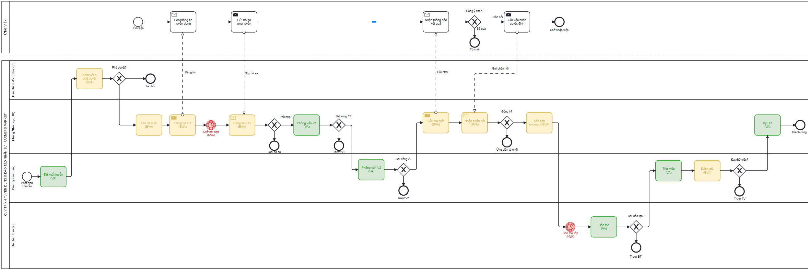
Hình 2. Mô hình hoá giá trị gia tăng (VA/BVA/NVA) – Tuyển dụng & Đào tạo nhân sự

4.2. Phân tích lãng phí
Loại lãng phí | Ví dụ trong quy trình
Move (Chuyển động) | Hồ sơ ứng viên và kết quả đánh giá phải luân chuyển qua lại nhiều lần giữa Cửa hàng ↔ Phòng Nhân sự ↔ Ban Giám đốc ↔ Bộ phận Đào tạo, đặc biệt khi phỏng vấn 2 vòng ở 2 địa điểm khác nhau (văn phòng HR và cửa hàng).
Hold (Chờ đợi) | Ứng viên chờ Ban Giám đốc duyệt biên chế; chờ kết quả sàng lọc hồ sơ và phỏng vấn; đặc biệt chờ đủ số lượng học viên tối thiểu để mở lớp đào tạo tập trung – có thể kéo dài thời gian chờ nhận việc thực tế của ứng viên đã trúng tuyển.
Over-do (Làm dư thừa) | Áp dụng quy trình phỏng vấn 2 vòng và đào tạo hội nhập đầy đủ cho cả những vị trí phổ thông (thời vụ, bán thời gian) hoặc ứng viên đã có kinh nghiệm tương đương từ chuỗi siêu thị khác, trong khi có thể rút gọn nội dung đào tạo cho nhóm này.
Defects / Over-production (Sai sót / Dư thừa) | Nhận số lượng hồ sơ vượt xa nhu cầu thực tế hoặc không đúng tiêu chí (vị trí, khu vực địa lý) khiến khối lượng sàng lọc tăng cao không cần thiết; đào tạo lại toàn bộ khi ứng viên không đạt bài đánh giá cuối khóa.
Bảng 3. Phân tích lãng phí – Tuyển dụng & Đào tạo nhân sự
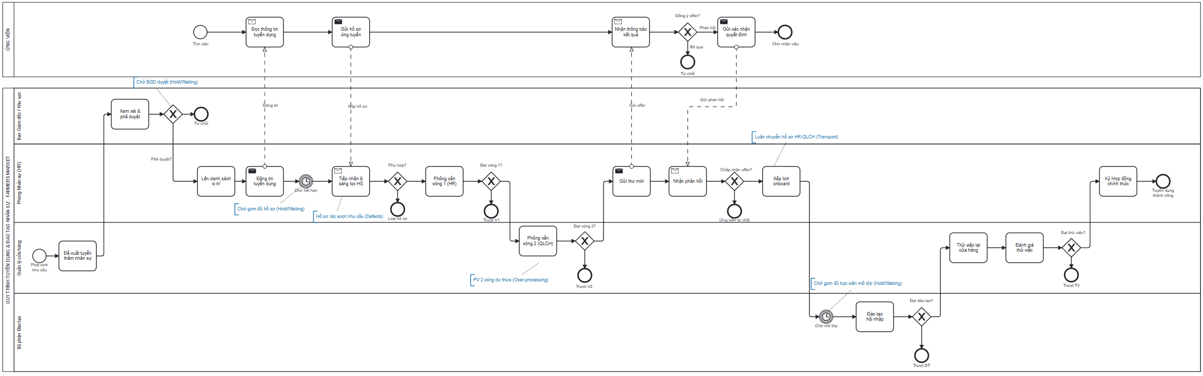
Hình 3. Mô hình hoá các điểm lãng phí (Move/Hold/Over-processing/Defects) – Tuyển dụng & Đào tạo nhân sự

4.3. Phân tích các bên liên quan
Để phân tích sâu nguyên nhân dẫn đến vấn đề "Thời gian tuyển dụng & đào tạo bị kéo dài, ứng viên phù hợp có nguy cơ từ chối offer", nhóm sử dụng biểu đồ Pareto kết hợp các dữ liệu đã nhận diện từ mô hình xương cá (Ishikawa) trên 4 phương diện cốt lõi: Quy trình (Method), Công nghệ (Machine), Con người (Man), và Chính sách (Environment).
Dưới đây là hình ảnh biểu đồ Pareto thể hiện mức độ tác động của từng nhóm nguyên nhân:
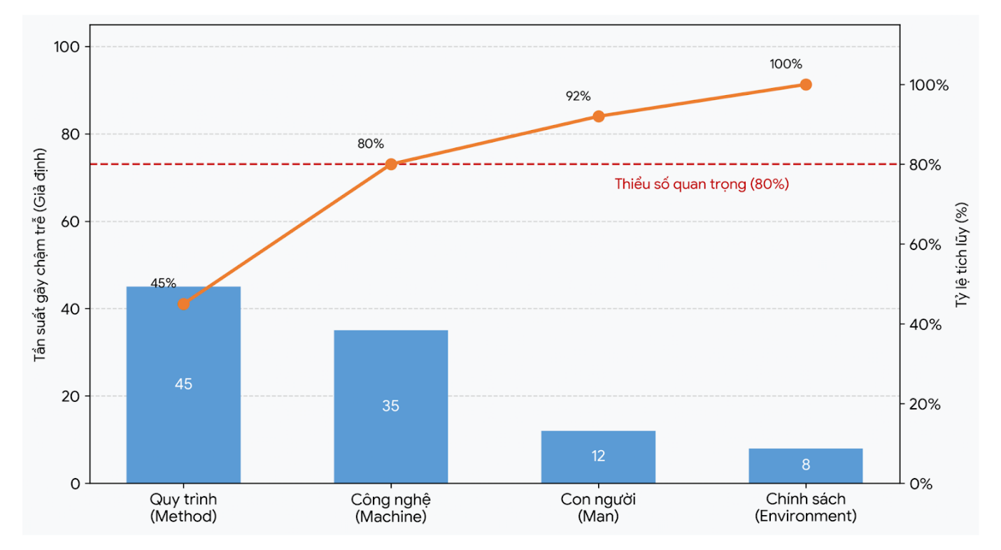
Hình 4. Phân tích nguyên nhân chậm trễ trong tuyển dụng và đào tạo
Phân tích chi tiết biểu đồ Pareto (Nguyên tắc 80/20):Theo nguyên tắc Pareto, 80% các vấn đề phát sinh thường bắt nguồn từ 20% nguyên nhân cốt lõi. Nhìn vào đường tích lũy (màu cam) trên biểu đồ, có thể thấy mốc 80% cắt ngang qua 2 nhóm nguyên nhân đầu tiên. Đây chính là "thiểu số quan trọng" mà Farmers Market cần tập trung nguồn lực để cải tiến trước tiên nhằm rút ngắn chu kỳ tuyển dụng:
Quy trình (Method) – Chiếm tỷ trọng cao nhất (45%): Đây là điểm nghẽn (bottleneck) lớn nhất của toàn bộ hệ thống. Nguyên nhân bắt nguồn từ việc Farmers Market đang áp dụng một quy trình cứng nhắc cho mọi đối tượng. Việc bắt buộc ứng viên phổ thông/thời vụ phải trải qua 2 vòng phỏng vấn và chờ gom đủ học viên mới được mở lớp đào tạo đã tạo ra các lãng phí nghiêm trọng về mặt xử lý (Over-processing) và chờ đợi (Hold). Điều này trực tiếp kéo dài thời gian trống của ứng viên, khiến họ dễ dàng gật đầu với các lời mời làm việc khác trước khi nhận được lịch onboarding từ công ty.
Công nghệ (Machine) – Chiếm tỷ trọng lớn thứ hai (35%): Sự thiếu hụt một hệ thống quản trị tuyển dụng tập trung (ATS - Applicant Tracking System) khiến mọi thao tác luân chuyển hồ sơ, cập nhật trạng thái ứng viên giữa Quản lý cửa hàng, HR, Ban Giám đốc và Bộ phận Đào tạo phải thực hiện thủ công qua email hoặc giao nhận tận tay. Quy trình này không chỉ tạo ra lãng phí luân chuyển (Move) mà còn mang rủi ro thất lạc thông tin cao, dẫn đến sự chậm trễ trong việc gửi offer cho ứng viên đạt yêu cầu.
Con người (Man) & Chính sách (Environment) – Nhóm nguyên nhân thứ yếu (Tổng 20%): Hai yếu tố này có tác động (12% và 8%) nhưng không phải là nguyên nhân gốc rễ. Việc sắp xếp lịch phỏng vấn không đồng bộ (Con người) hay việc thiếu ngân sách đào tạo linh hoạt (Chính sách) thực chất đều là hệ quả của việc chưa chuẩn hóa được Quy trình và Công nghệ.

5. Phân tích định lượng

5.1. Thời gian
Thời gian ước tính (ngày) và xác suất đạt tại từng cổng quyết định được giả định như sau, làm cơ sở tính thời gian kỳ vọng của quy trình:
Bước | Thời gian (ngày) | Xác suất đạt
Đề xuất tuyển thêm nhân viên | 1 | –
Xem xét & phê duyệt đề xuất | 2 | Duyệt 90%
Lên danh sách vị trí cần tuyển | 1 | –
Đăng tin tuyển dụng | 1 | –
Chờ ứng viên nộp hồ sơ (NVA) | 2 | –
Sàng lọc hồ sơ | 2 | Đạt 40%
Phỏng vấn vòng 1 | 1 | Đạt 70%
Phỏng vấn vòng 2 | 2,5 | Đạt 80%
Gửi thư mời & xếp lịch đào tạo | 0,25 | –
Nhận phản hồi | 0,5 | Đồng ý 90%
Xếp lịch onboard | 0,25 | –
Chờ mở lớp đào tạo (NVA) | 2 | –
Đào tạo hội nhập | 4 | Đạt 95%
Thử việc + đánh giá & ký hợp đồng | 60 + 1+1 | –
Bảng 4. Thời gian và xác suất ước tính theo từng bước
Thời gian chu kỳ của quy trình (kỳ vọng, tính theo trọng số xác suất tại mỗi cổng quyết định):
1 + 2 + 0,9 × [1+1+2+2 + 0,4 × (1 + 0,7 × (2,5 + 0,8 × (1+2+4 + 0,95 × (60+1))))] ≈ 22,48 ngày
Thời gian xử lý của quy trình (không tính 2 khoảng chờ NVA – chờ hồ sơ và chờ mở lớp đào tạo):
1 + 2 + 0,9 × [1+1+2 + 0,4 × (1 + 0,7 × (2,5 + 0,8 × (1+4 + 0,95 × (60+1))))] ≈ 20,28 ngày
Hiệu suất thời gian:
20,28 / 22,48 × 100% ≈ 90,19%

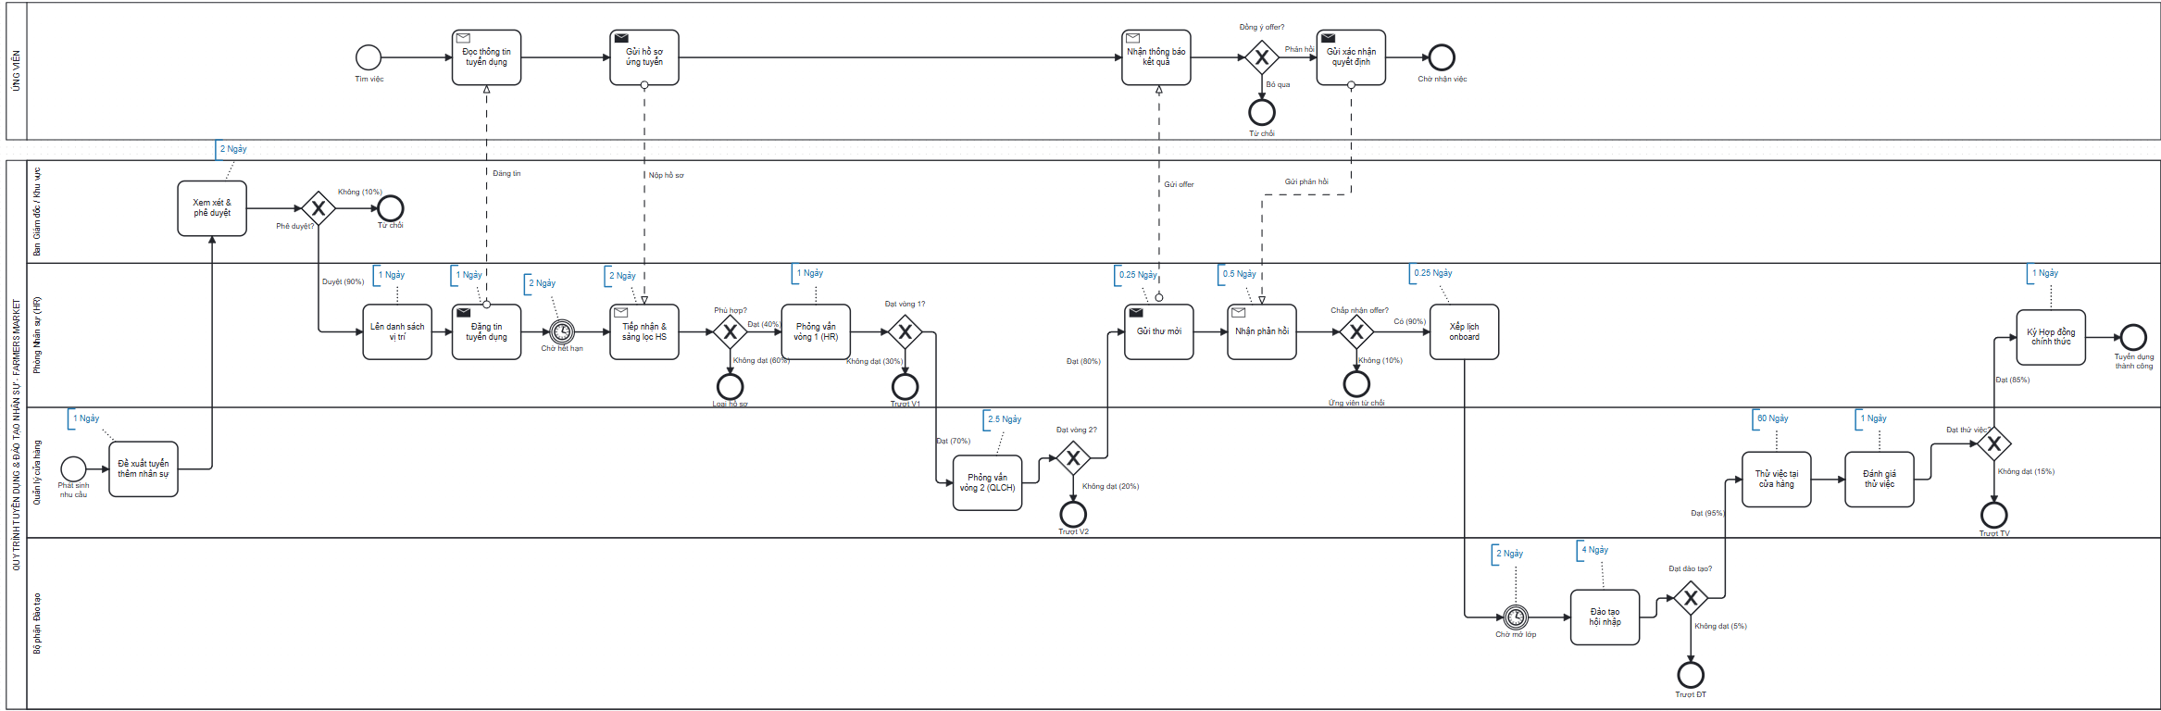
Hình 4. Mô hình hoá Phân tích Định lượng, (Quantitative Analysis Model) – Tuyển dụng & Đào tạo nhân sự

5.2. Chất lượng
Chất lượng của quy trình được đánh giá qua tỷ lệ đạt tại từng cổng quyết định (đã dùng để tính thời gian kỳ vọng ở mục 5.1) và qua tỷ lệ chuyển đổi tổng thể từ khi đề xuất được duyệt đến khi ứng viên chính thức ký hợp đồng lao động.
Chỉ số chất lượng | Giá trị | Ghi chú
Tỷ lệ hồ sơ đạt sau sàng lọc | 40% | Trên tổng hồ sơ nộp về; phần còn lại là hồ sơ không phù hợp (Defects, xem mục 4.2)
Tỷ lệ đạt phỏng vấn vòng 1 | 70% | Trên số ứng viên được sàng lọc
Tỷ lệ đạt phỏng vấn vòng 2 | 80% | Trên số ứng viên đạt vòng 1
Tỷ lệ ứng viên chấp nhận offer | 90% (giả định) | Số liệu thực tế cần thu thập thêm qua khảo sát ứng viên (mục 3.2.2)
Tỷ lệ đạt đánh giá đào tạo hội nhập | 95% | Ứng viên không đạt phải đào tạo lại (Over-production, xem mục 4.2)
Tỷ lệ đạt thử việc (chuyển chính thức) | 85% | Trên số ứng viên hoàn tất 60 ngày thử việc
Tỷ lệ chuyển đổi tổng thể (yield) | ≈ 14,6% | 0,9×0,4×0,7×0,8×0,9×0,95×0,85 ≈ 14,6% — tỷ lệ một đề xuất tuyển dụng đi hết quy trình và ra kết quả ký hợp đồng chính thức
Tỷ lệ chuyển đổi tổng thể ở mức thấp (~14,6%) cho thấy phần lớn “hao hụt” chất lượng đến từ hai cổng sàng lọc hồ sơ (40%) và phỏng vấn vòng 2 (80%); đây cũng là hai điểm doanh nghiệp nên ưu tiên cải tiến mô tả công việc (JD) và tiêu chí phỏng vấn để giảm tỷ lệ loại không cần thiết ở vòng sau.

5.3. Chi phí
Giả định mức lương bình quân theo ngày của từng tác nhân:
Tác nhân | Lương bình quân (VNĐ/ngày)
Ban Giám đốc / Khu vực | 1.500.000
Quản lý cửa hàng | 700.000
Phòng Nhân sự (HR) | 600.000
Bộ phận Đào tạo | 650.000
Bảng 5. Mức lương bình quân theo tác nhân
Thời gian tham gia kỳ vọng (đã tính trọng số xác suất) của từng tác nhân trong một chu kỳ tuyển dụng:
Ban Giám đốc: 2 ngày
Quản lý cửa hàng: 1 + 0,9×0,4×0,7 × (2,5 + 0,8×0,95×61) ≈ 13,31 ngày
Phòng Nhân sự: (1+1+2)×0,9 + 1×0,9×0,4 + 1×0,9×0,4×0,7×0,8 + 1×0,9×0,4×0,7×0,8×0,95 ≈ 4,35 ngày
Bộ phận Đào tạo: 4 × 0,9×0,4×0,7×0,8 ≈ 0,81 ngày
Chi phí cho một chu kỳ tuyển dụng & đào tạo (kỳ vọng):
2×1.500.000 + 13,31×700.000 + 4,35×600.000 + 0,81×650.000 ≈ 15.453.500 VNĐ
Do các khoảng thời gian NVA (chờ hồ sơ, chờ mở lớp đào tạo) không phát sinh chi phí nhân sự trực tiếp – chỉ kéo dài thời gian lịch, chi phí xử lý bằng chi phí chu kỳ, tức hiệu suất chi phí đạt xấp xỉ 100%. Đây là điểm nhóm có thể khai thác để cải tiến: các khoảng chờ này tuy không tốn chi phí nhân sự trực tiếp nhưng làm kéo dài thời gian tuyển dụng thực tế (time-to-hire), ảnh hưởng đến khả năng đáp ứng nhân sự kịp thời cho cửa hàng.

6. Bảng tổng hợp so sánh hiệu suất thời gian toàn bộ 10 quy trình
Theo Sơ đồ kiến trúc quy trình Farmers Market (Hình 1.1), nhóm 10 quy trình được lựa chọn để mô hình hóa và định lượng ở cấp độ BPMN gồm 2 quy trình quản lý mang tính vận hành thường xuyên (không tính quy trình “Hoạch định kinh doanh & mở rộng chuỗi” vì đây là quy trình chiến lược, không phù hợp để định lượng thời gian ở cấp độ tác nghiệp), 4 quy trình cốt lõi và 4 quy trình hỗ trợ. Bảng dưới đây tổng hợp kết quả hiệu suất thời gian của quy trình “Tuyển dụng & Đào tạo nhân sự”.
STT | Nhóm | Tên quy trình | T. chu kỳ | T. xử lý | Hiệu suất
1 | Quản lý | Quản lý chuỗi cung ứng & thu mua nông sản | – | – | –
2 | Quản lý | Quản lý chất lượng & an toàn thực phẩm (QA/QC) | – | – | –
3 | Cốt lõi | Bán hàng & trải nghiệm tại cửa hàng (POS) | – | – | –
4 | Cốt lõi | Xử lý đơn Online & giao hàng tươi tới khách | – | – | –
5 | Cốt lõi | Kiểm kê kho & xử lý hàng tươi hao hụt | – | – | –
6 | Cốt lõi | Chăm sóc khách hàng & xử lý đổi trả | – | – | –
7 | Hỗ trợ | Kế toán, thu ngân & đối soát | – | – | –
8 | Hỗ trợ | Tuyển dụng & Đào tạo nhân sự | 22,48 ngày | 20,28 ngày | 90,19%
9 | Hỗ trợ | Quản lý & vận hành hệ thống CNTT | – | – | –
10 | Hỗ trợ | Bảo trì cơ sở vật chất & thiết bị cửa hàng | – | – | –
Bảng 6. Bảng tổng hợp so sánh hiệu suất thời gian 10 quy trình – Farmers Market

